现场图片说明）
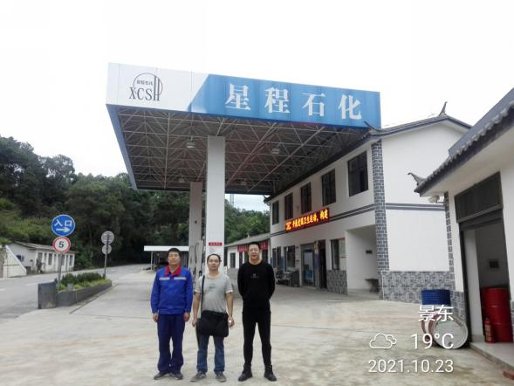 | 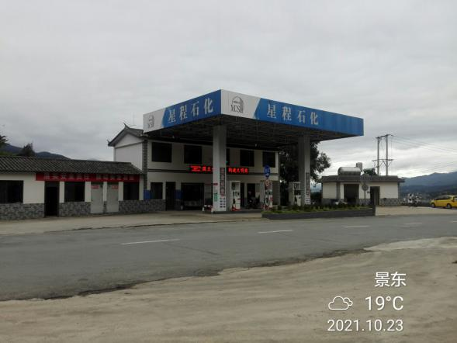
照片1 评价师现场照片  （右：严志刚、中：陆朝春） | 照片2 加油站全景
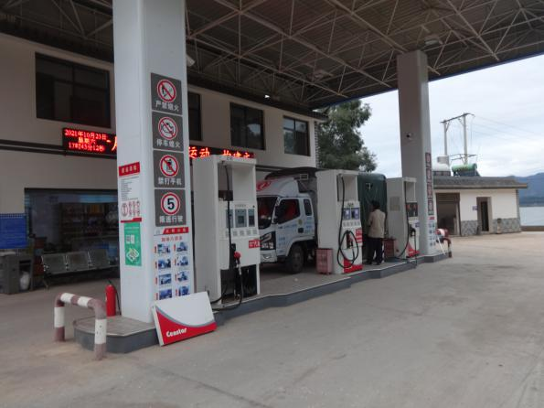 | 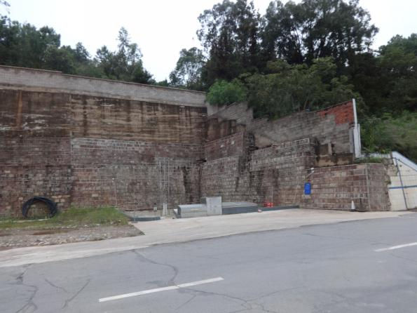
照片3 加油区 | 照片4 油罐区
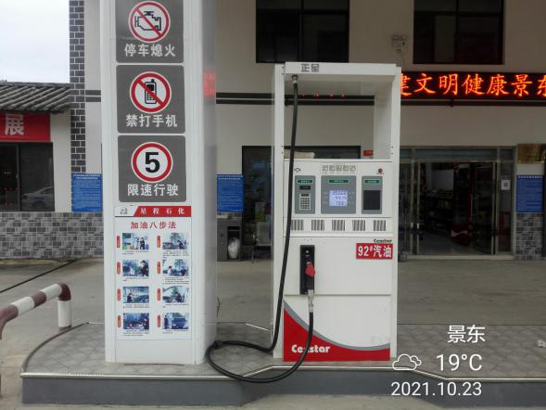 | 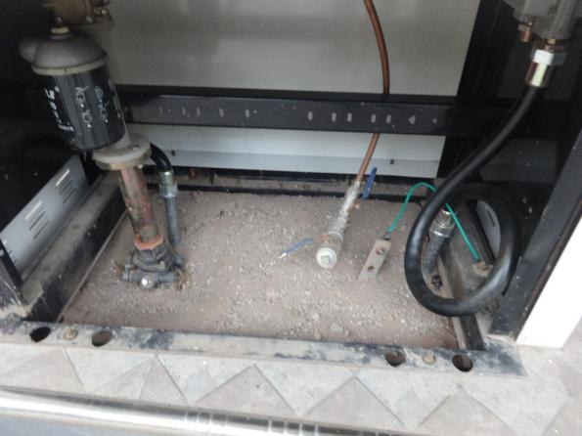
照片5 加油岛和加油机 | 照片6 油气检测三通和剪切阀
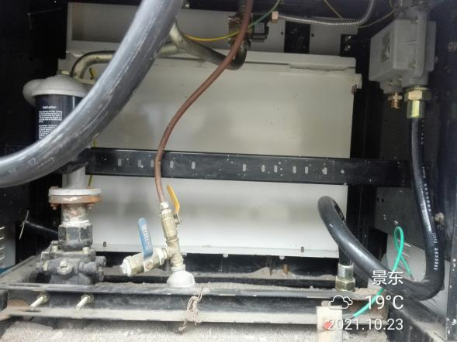 | 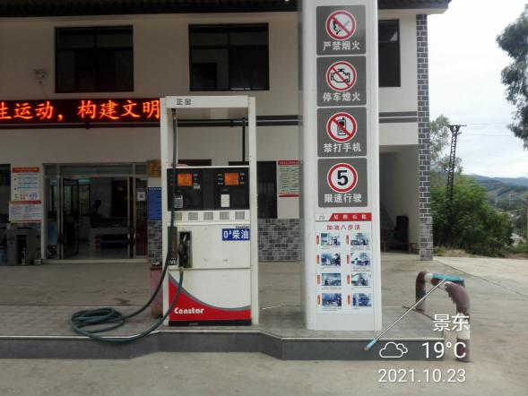
照片7 加油机供油管道剪切阀 | 照片8罩棚立柱上的安全标志
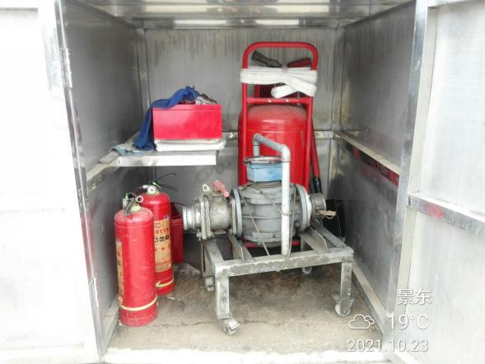 | 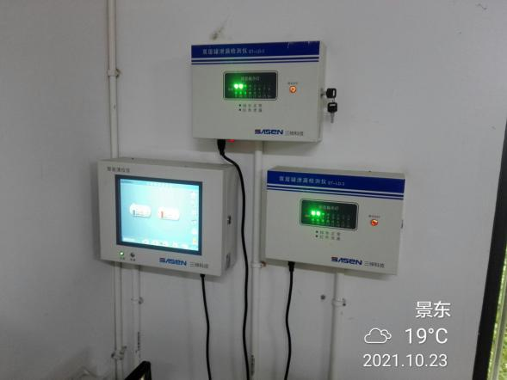
照片9 卸油口工具箱 | 照片10 油罐液位仪、泄漏检测仪
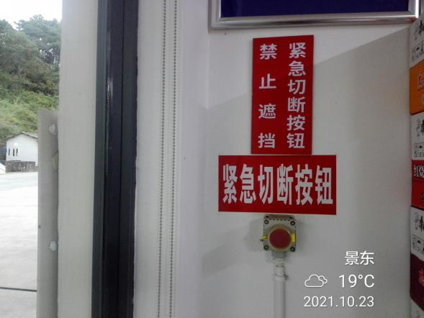 | 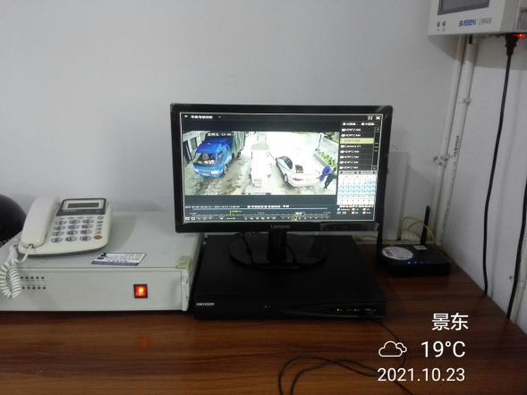
照片11总电源切断按钮 | 照片12 视频监控
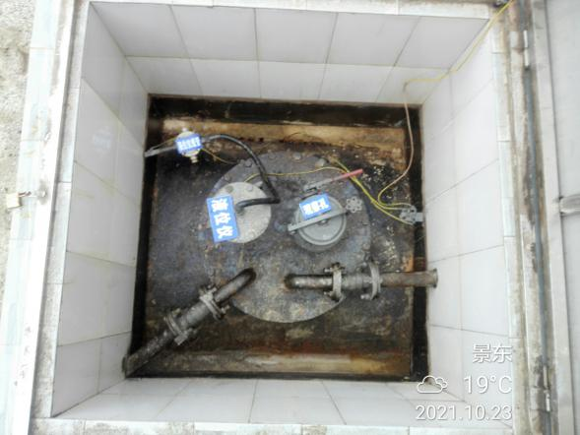 | 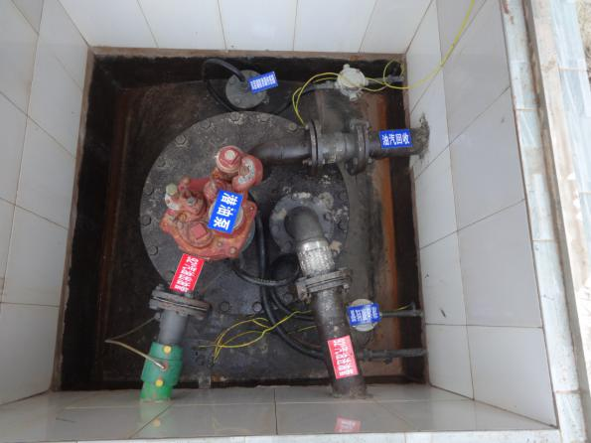
照片13 油罐液位仪、量油孔 | 照片14油罐潜油泵和双层复合管
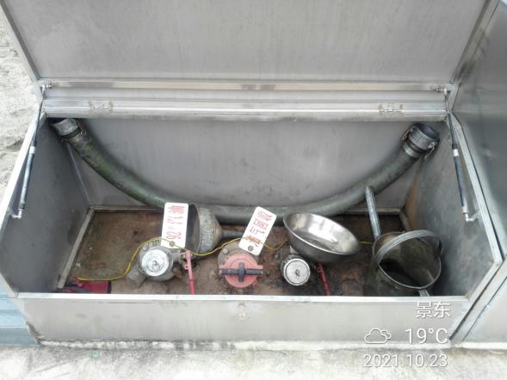 | 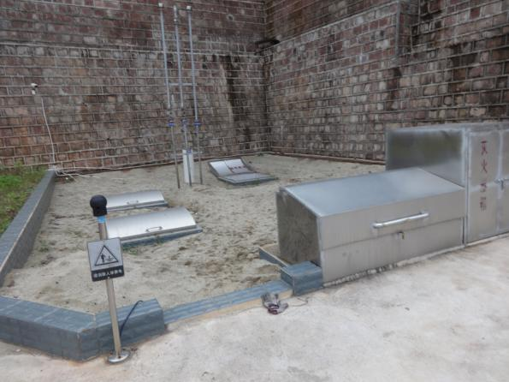
照片15油罐密闭卸油口 | 照片16罐区人体静电消除器
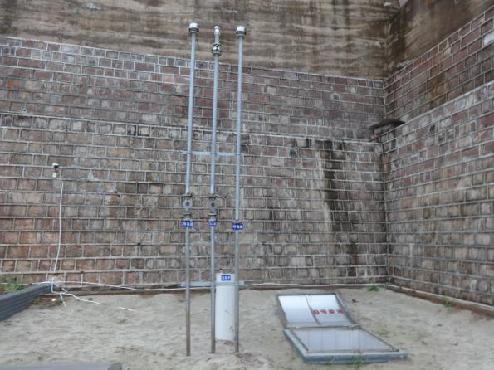 | 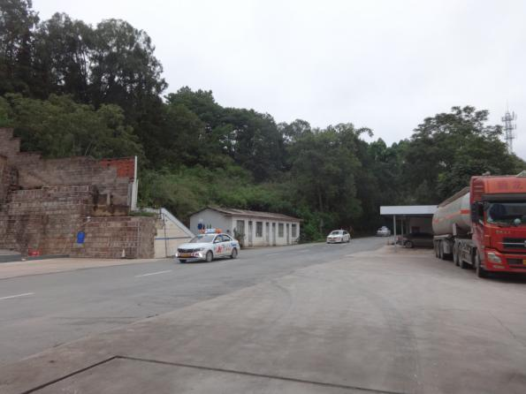
照片17油罐通气管 | 照片18 站址北面222省道和辅房
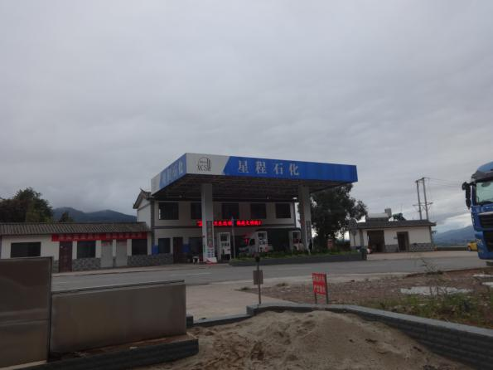 | 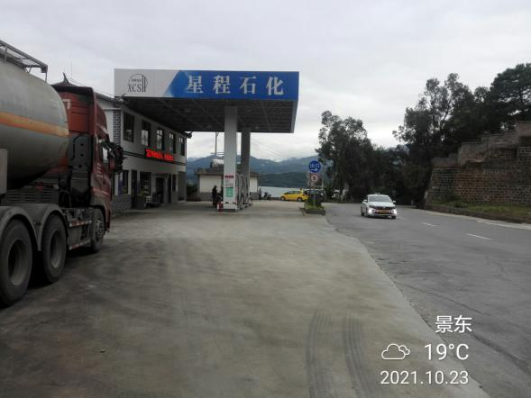
照片19 罐区和加油区之间隔着222省道 | 照片20 加油区和222省道
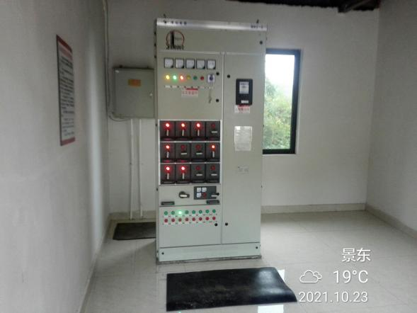 | 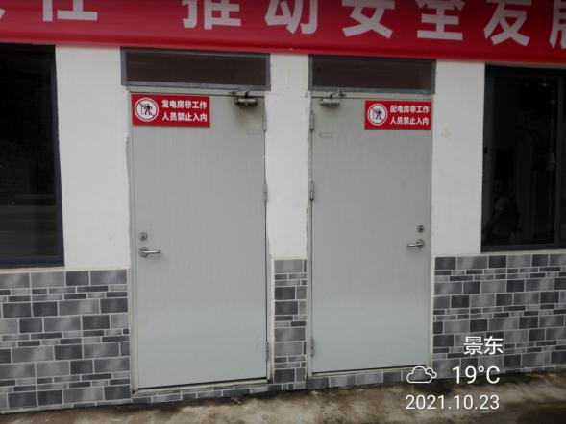
照片21 配电柜 | 照片22 配电室和发电机室
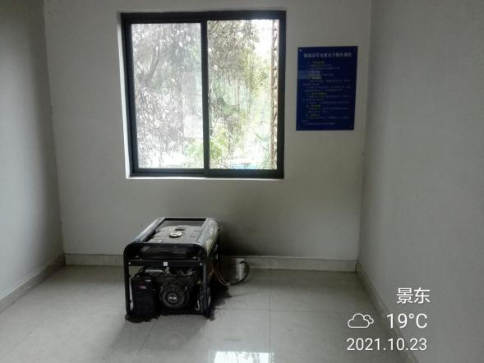 | 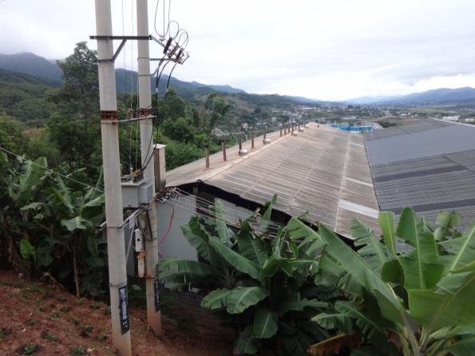
照片23 汽油发电机 | 照片24 站址南面木材厂和电力变压器
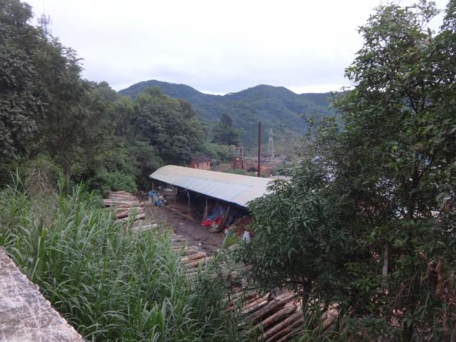 | 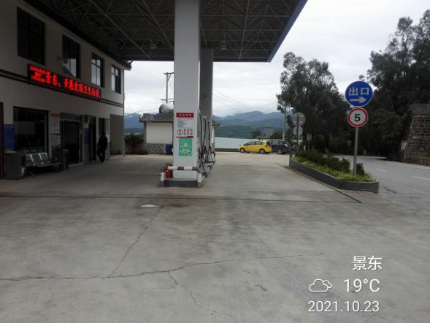
照片25 站址北东面木材厂 | 照片26 加油区车道
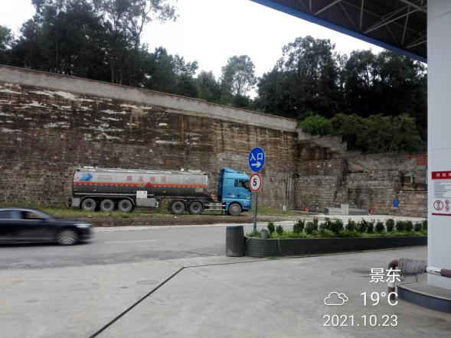 | 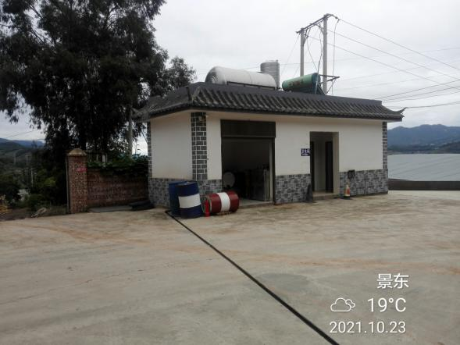
照片27油罐区挡墙 | 照片28 加油站公共卫生间

